*Título en español
Título en inglés
*(Máximo 13-15 palabras, texto centrado, formato negrita, fuente Arial, tamaño 12, máximo 13 hojas sin contar la portada y las referencias bibliográficas). Ser claro, preciso y conciso, conciso.
Primer autor ^{1[0000-1111-2222-3333]}, segundo autor ^{]2[111-222-333-444]}...
¹ Princeton University, Princeton NJ 08544, USA.
² Springer Heidelberg, Tiergartenstr. 17, 69121 Heidelberg, Germany
correo autor 1
correo autor 2
Máximo 4 autores
Resumen (Fuente Arial, tamaño 12, justificado, en negrita)
Máximo de 200 a 250 palabras. La estructura recomendada: introducción, marco teórico, objetivo (exposición del alcance de la investigación), metodología, resultados, discusión y conclusión.
Palabras clave: palabras 1; palabras 2; palabras 3; palabras 4; palabras 5
Keywords: palabras 1; palabras 2; palabras 3; palabras 4; palabras 5
**Orden alfabético
Introducción (Fuente Arial, tamaño 12, en negrita)
La introducción constituye una presentación del tema; se deben exponer de forma breve los trabajos más relevantes y destacar las contribuciones de otros autores al tema de objeto de estudio, así como justificar las razones por las que se lleva a cabo la investigación. En esta sección se deben incluir las citas (cumpliendo con las normas America Psychological Association (APA), en su versión 7). La sección debe concluir con una breve descripción de los objetivos de la investigación, resaltando la importancia y el alcance de la solución. Uso de los tiempos verbales: en presente.
Marco teórico (Fuente Arial, tamaño 12, en negrita)
Constituye el conjunto de fundamentos conceptuales y científicos que sustentan el desarrollo de la investigación. En esta sección se analizan las teorías, modelos y conceptos relevantes que permiten comprender el fenómeno estudiado y orientar la interpretación de los resultados. A partir de la revisión de literatura especializada, se establecen los principios teóricos que explican las variables involucradas en el estudio, así como su relación dentro del contexto en el que se desarrolla la investigación. Este análisis permite estructurar una base conceptual sólida que respalda el enfoque metodológico adoptado y facilita la comprensión del problema investigado desde una perspectiva científica.
Asimismo, el marco teórico integra definiciones conceptuales de los términos clave utilizados en el estudio, lo que contribuye a delimitar el alcance de la investigación y garantizar la coherencia en el uso de los conceptos. Así, se organizan los principales aportes teóricos y enfoques científicos que ayudan a explicar el tema de estudio, brindando una base académica que guía tanto el desarrollo de la metodología como el análisis y la discusión de los resultados obtenidos.
Metodología (Fuente Arial, tamaño 12, en negrita)
En esta sección se explica cómo se hizo la investigación. Se describe el diseño de la misma y se explica cómo se llevó a la práctica, justificando la elección de los métodos empleados. Esta sección debe contener el tipo de investigación (cualitativo, cuantitativo o mixto), el alcance o profundidad de la investigación (exploratoria, correlacional y/o explicativa), población y muestra, se deben agregar las técnicas empleadas. Esta sección es fundamental, porque es la que permitirá a la comunidad científica reproducir el resultado. La mayor parte de esta sección debe escribirse en pasado, con un estilo descriptivo.
Resultados (Fuente Arial, tamaño 12, en negrita)
En esta sección se exponen los resultados de investigación preliminar o parcial, que requieren una rápida difusión. En la discusión se presenta el análisis de los resultados obtenidos que deben corresponder a los objetivos planteados en el artículo. Esta sección puede auxiliarse de tablas y figuras para representar datos.
Discusión (Fuente Arial, tamaño 12, en negrita)
La discusión de los resultados es la acción de interpretar los resultados. Se expresan de forma clara las relaciones y extrapolaciones que podrían derivarse de los resultados. Los dos elementos centrales de la discusión son los siguientes: indicar qué significan los hallazgos y cómo estos hallazgos se relacionan con lo conocido hasta entonces.
Evite frases ambiguas como: «quizás si…entonces»; «pudiera…si…entonces» para no desorientar al lector de la importancia de su trabajo.
Uso de los tiempos verbales: en presente.
En caso de utilizar tablas y figuras, debe tener en cuenta las siguientes indicaciones:
Tablas
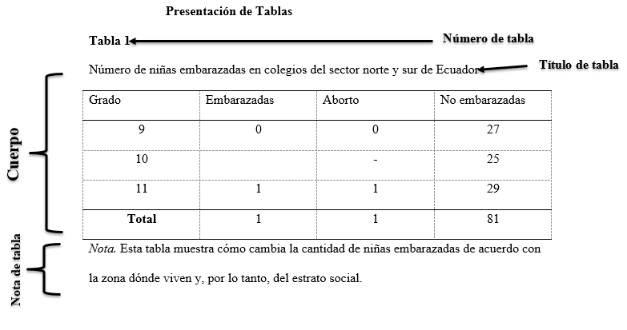
El tamaño del número y título de la tabla debe ir con Arial tamaño 12.
El tamaño del texto de la tabla y de las notas debe ir con Arial tamaño 11.

Figuras (Fuente Arial, tamaño 12, en negrita)
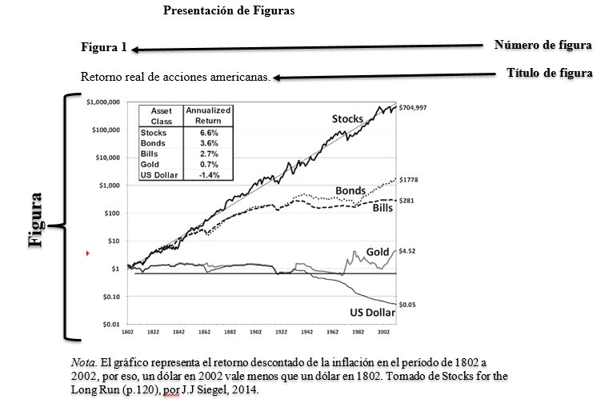
El tamaño del número y título de la figura debe ir con Arial tamaño 12.
El tamaño del texto de las notas debe ir con Arial tamaño 11.
Conclusiones (Fuente Arial, tamaño 12, en negrita)
Las conclusiones se derivan del trabajo realizado. Toda conclusión debe estar fundamentada en lo expuesto y discutido en el trabajo y debe reflejar el cumplimiento de los objetivos. Deben indicar cómo el trabajo contribuye o es un avance en el campo y objeto de estudio. Asimismo, deben sugerir usos y trabajos futuros.
Uso de los tiempos verbales: en pasado
Evite exponer conclusiones que no sean consecuencia de los resultados o repetir conclusiones anteriores.

Referencias
Mínimo 20 referencias. Solo se incluirán las fuentes citadas; las acotaciones o enlaces en el texto se realizarán utilizando la forma «apellido, año» entre paréntesis, ejemplo: (Pérez, 2013) y las citas textuales se pondrán entre comillas. Las referencias deben aparecer al final del texto, organizadas alfabéticamente a partir del primer elemento de entrada, según especifica el estilo bibliográfico de la America Psychological Association (APA), en su versión 7.

